土壤源热泵地下换热器热阻模型的对比分析
刘俊
中铁第四勘察设计院集团有限公司

摘 要：本文基于经典的线源理论和圆柱源理论，求解了土壤源热泵地下换热器的各项热阻。结合热阻概念，建立热平衡方程求解了单位深度换热量。分析了系统运行时间、管内水流速、回填材料导热系数、冬夏季进口水温和岩土类型对热阻和单位深度换热量的影响，为地源热泵系统的优化设计提供参考。
关键词：土壤源热泵 地下换热器 线源理论 圆柱源理论 热阻 单位深度换热量

Comparison of Thermal Resistance Models of GHE in Ground Source Heat Pump System
LIU Jun
China Railway Siyuan Survey and Design Group Co., Ltd.

Abstract: The thermal resistance of ground heat exchanger is calculated according to linear source theory and cylindrical source theory. The heat exchange rate per depth of GHE is calculated by thermal resistance of GHE and thermal balance equation. The effect of running time, flow rate in the pipe, thermal conductivity of grout, inlet temperature and soil type to thermal resistance and heat exchange rate per depth of GHE is analyzed. The results are to provide some guidance for the design of GSHP system.
Keywords: GSHP, ground heat exchanger, linear source theory, cylindrical source theory, thermal resistance, heat exchange rate per depth

收稿日期：2011-4-27
作者简介：刘俊（1982~），男，博士，工程师；武汉市武昌区和平大道745号 中铁第四勘察设计院集团有限公司城地院暖通所（430063）；E-mail: sliujun@yahoo.com.cn

0 引言
地源热泵系统因其节能、环保成为国内外可再生能源利用领域中的一个热点，目前在欧美国家已发展得比较成熟，近些年来在我国也得到了快速发展。尽管如此，其应用的广泛程度还远不及空气源热泵。究其原因，除了地质条件以及初投资较高等因素之外，主要还在于缺乏完整可靠的设计方法和传热计算模型。因此,完善地埋管换热器的传热模型，提出系统的设计方法，以及确定地埋管换热器的最佳尺寸是发展和推广地源热泵的关键内容。
在地源热泵系统设计初期，工程上常借助于热响应测试（Thermal Response Test）得到特定条件下的土壤导热系数λ_{s}^{[1~3]}或地埋管单位深度换热量q^{[4, 5]}。为了避免现场实测的局限性，本文基于经典的线源理论和圆柱源理论，求解了土壤源热泵地下换热器的各项热阻。结合热阻概念，建立热平衡方程求解了单位深度换热量，分析了影响地埋管单位深度换热量的主要因素，提出了一套完整的设计计算方法，为地源热泵系统的优化设计提供参考。

1 模型假设
地埋管与土壤之间的换热过程非常复杂，它不仅与当地气候条件，水文地质条件，土壤热物性，土壤温度分布，钻孔布管形式，钻孔深度、间距、直径，钻孔内埋管位置、埋管材料、直径，管内流体种类、温度、流量，回填土的热导率等有关，还与建筑物负荷，热泵系统的控制策略和运行特性，土壤全年的热堆积状况等有密切关系。因此，从理论上建立完全符合实际情况的传热模型是十分困难的。
考虑到问题的复杂性，对地埋管的传热过程作如下假设：①土壤热物性各向同性且均匀一致；②忽略地表状况对地埋管热工性能的影响；③忽略土壤中的水分迁移；④忽略地下水流动的影响；⑤忽略地埋管与回填材料、回填材料与土壤之间的接触热阻；⑥当运行时间大于临界时间时（Fo>5），可忽略钻孔内物体热容的影响，认为钻孔内传热过程是稳态的。

2 地埋管系统热阻分析
地埋管换热器管内流体与土壤之间的换热过程可划分为钻孔内稳态传热和钻孔外瞬态传热两部分。钻孔内的热阻主要为管内流体对流换热热阻R_{conv}、管壁热阻R_{cond}、回填材料导热热阻R_{grout}，钻孔外的热阻为土壤导热热阻R_{s}。本文主要针对工程上应用较为广泛的垂直单U型地埋管进行热阻分析。

2.1 钻孔内热阻
钻孔内各项热阻的计算公式如下：
（1）
（2）
（3a）
（3b）
（4）
（5）
式中：R_{conv}、R_{cond}、R_{grout}分别为管内流体对流换热热阻、管壁导热热阻及回填材料导热热阻，(m·℃)/W；d_{i}、d_{o}分别为U型管内、外径，m；d_{b}为钻孔直径，m；d_{e}为当量直径，m；λ_{p}为管材导热系数，W/(m·℃)；λ_{g}为回填材料的导热系数，W/(m·℃)；h_{i}为流体与管内壁面间的对流换热系数，W/(m²·℃)；Nu为努谢尔特数；Re为雷诺数；Pr为普朗特数；λ_{f}为流体导热系数，W/(m·℃)；式（5）中，夏季工况n＝0.3，冬季工况n＝0.4。
式（3a）中，β₀、β₁为孔洞热阻的几何形状因子，其值取决于U型管在孔洞内的埋设位置，Remund（1997）^{[6]}给出了如图1所示的三种情况，相应的取值见表1。其中形式A是一种保守的设计方法，只是在土壤结构及其热特性存在很大的不确定性时才使用；形式C是一种过于冒险的设计假定，用此形式作埋管的设计计算将会导致过短的埋管设计长度，在实际设计计算中往往不会采用；形式B在大多数情况下是一种合理的设计考虑，应用比较普遍。
图1 U型管在孔洞中的埋设位置
表1 不同埋管形式下孔洞热阻的几何形状因子

布置形式 | β₀ | β₁ | 相关系数
A | 20.10 | -0.9447 | 0.9926
B | 17.44 | -0.6052 | 0.9997
C | 21.91 | -0.3796 | 0.9697
采用当量直径法计算钻孔内各项热阻时，其前提条件为管内流体对流换热热阻和管壁热阻保持不变，还有管内流体的质量流量和热容量也应相同。
Claesson和Dunand（1983）^{[7]}提出的当量直径的计算公式如下：
（6）
Yian Gu和Dennis L.O'Neal（1998）^{[8, 9]}提出的当量直径的计算公式如下：
（7）
式中：Ls为U型管两个支管的中心距，m，d_{o}<L_{s}<d_{b}。
经验算，将式（6）和式（7）分别带入式（3b）计算出回填材料导热热阻，式（3a）的结果与上述两种结果很接近，且位于两者之间，故在下文的分析中均采用式（3a）计算回填材料导热热阻。

2.2 钻孔外土壤热阻
2.2.1 线源模型
根据“线源理论”可得土壤导热热阻^{[10]}
（8）
式中：λ_{s}为土壤的导热系数，W/(m·℃)；a为土壤的导温系数，m²/s；τ为时间，s；F_{o}为傅立叶数。
I(x)的近似值可由下式计算：
当0<x≤1时
I(x)＝0.5(-lnx²-0.57721566+0.99999193 x²-0.24991055 x⁴+0.05519968 x⁶-0.00976 004x⁸+0.00107857 x¹⁰) （9）
当x≥1时
（10）
其中：A= x⁸+8.5733287 x⁶+18.059017 x⁴+8.637609 x²+0.2677737；B= x⁸+9.5733223 x⁶+25.6329561 x⁴+21.0996531 x²+3.9684969
2.2.2 圆柱源模型
Carslaw和Jaeger（1947）首次提出了圆柱源理论，1954年Ingersoll等人^{[11]}对其作了进一步的阐述，恒定热流作用下的圆柱源分析解为：
（11）
式中：，，t_{r}为半径为r处的温度，℃；G(z, p) 为分析解，G(z, p)是由分析法求解柱热源温度场而得到的一个积分函数，形式很复杂直接计算十分困难；Klein等人^{[12]}拟合了几种p值下的G 函数公式，见表2。
表2 G函数的部分数值解
p | G(z, p)
1
2
5
10
当r＝r_{b}时：
（12）

2.3 地埋管系统总热阻
由以上可知，地下换热系统的总热阻∑R为：
（13）

3 地埋管换热性能计算
3.1 地埋管换热性能计算原理
地埋管单位深度的换热量计算公式如下：
（14）
（15）
式中：q为地埋管单位深度换热量，W/m；G为管内流体质量流量，kg/s；c_{p}为流体比热，J/ (kg·℃)；t_{i}、t_{o}分别为地埋管进出口水温，℃；L为埋管深度，m；t∞为土壤初始温度。
在求得地下换热系统的总热阻后，联立式（14）和（15）可算出t_{o}，再根据式（14）或（15）可得夏季单位深度换热量q或冬季单位深度换热量q₁。

3.2 计算条件
1）地质条件：粉质粘土，ρ＝1925 kg/m³；λ_{s}＝1.4 W/(m·℃)；c_{p}＝1400 J/(kg·℃)；a＝0.52×10⁻⁶ m²/s；t∞＝17.8℃。
2）几何条件：d_{i}＝0.025m，d_{o}＝0.032m，d_{b}＝0.11m，L＝90m。
3）管材物性：λ_{p}＝0.42 W/(m·℃)。
4）影响参数：① 系统运行时间；② 管内水流速；③ 回填材料导热系数；④ 冬夏季进口水温；⑤ 岩土类型，如表3^{[13]}所示。
表3 典型岩土热物性参数（平均值）
编号 | 岩土类型 | 导热系数  [W/(m·℃)] | 扩散率  （10⁻⁶ m²/s） | 密度  （kg/m³）
A0 | 上海粉质粘土 | 1.4 | 0.52 | 1925
A1 | 致密粘土（含水量15%） | 1.65 | 0.6 | 1925
A2 | 致密粘土（含水量5%） | 1.2 | 0.625 | 1925
A3 | 轻质粘土（含水量15%） | 0.85 | 0.59 | 1285
A4 | 轻质粘土（含水量5%） | 0.7 | 0.65 | 1285
A5 | 致密砂土（含水量15%） | 3.3 | 1.12 | 1925
A6 | 致密砂土（含水量5%） | 2.2 | 1.36 | 1925
A7 | 轻质砂土（含水量15%） | 1.55 | 0.81 | 1285
A8 | 轻质砂土（含水量5%） | 1.4 | 1.015 | 1285
B1 | 石灰石或花岗岩 | 3.1 | 1.24 | 2600
B2 | 砂岩 | 2.8 | 1.01 | 2650
B3 | 湿页岩 | 1.9 | 0.86 | －
B4 | 干页岩 | 1.55 | 0.75 | －
注：石灰石与花岗岩物性参数的平均值大致相同。
基准工况下，管内水流速为0.6m/s，回填材料导热系数为1.5w/(m·℃)，岩土类型为A0，夏季进口水温为35℃，冬季进口水温为5℃。

3.3 计算结果
3.3.1 系统运行时间的影响
如图2所示，地埋管总热阻随运行时间的增加而逐渐增加，导致单位深度换热量逐渐降低。运行时间较短时，线源模型和柱源模型的计算结果存在较小的差异（相对误差小于1%），随着运行时间的增加，两者的结果几乎重合（相对误差小于0.7%）。
图2 地埋管总热阻和单位深度换热量随时间的变化规律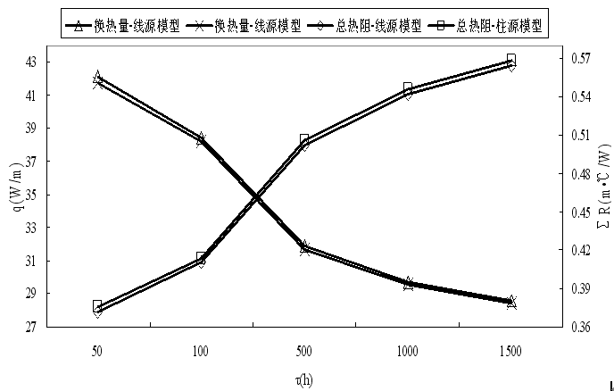
表4给出了连续运行100h和1000h后，根据线源模型和柱源模型得到的地埋管分项热阻及总热阻，100h后，R_{conv}、R_{cond}、R_{grout}、R_{s}占总热阻的比例依次为0.6%、11.4%、19.6%、68.4%，1000h后，R_{conv}、R_{cond}、R_{grout}、R_{s}占总热阻的比例依次为0.5%、8.6%、14.9%、76.0%，短期热阻（连续运行100h）为长期热阻（连续运行1000h）的76％左右。由于地源热泵系统的运行通常是间歇性的（比如白天运行8h晚上停机16h），线源模型和柱源模型计算所用的时间是连续的，所以在下文的分析中计算时间取为100h。
表4 地埋管分项热阻计算
模型 | 运行时间  （h） | R_{conv} | R_{cond} | R_{grout} | R_{s} | ∑R
模型 | 运行时间  （h） | （m℃/W） | （m℃/W） | （m℃/W） | （m℃/W） | （m℃/W）
线源模型 | 100 | 0.0025 | 0.0468 | 0.0807 | 0.2808 | 0.4109
柱源模型 |  |  |  |  | 0.2837 | 0.4137
线源模型 | 1000 | 0.0025 | 0.0468 | 0.0807 | 0.4116 | 0.5416
柱源模型 |  |  |  |  | 0.4157 | 0.5457

3.3.2 管内水流速的影响
如图3所示，地埋管总热阻随管内水流速的增加而略有降低，而单位深度换热量随管内水流速的增加而增加。管内流速增加可减小管内对流换热热阻，然而管内对流换热热阻占总热阻的比例不足1%，提高管内流速对减小地埋管总热阻的贡献率很小。管内流速为0.3m/s时，相应的雷诺数为9759，管内流态为“过渡状态”，管内流速为0.4m/s以上时，管内流态为“旺盛紊流（Re>10⁴）”，流速从0.3m/s增加到0.4m/s时，q迅速增加，流速从0.4m/s增加到0.9m/s时，q增加的速率逐渐放缓。另外管内流速也不能无限度增加，应结合水泵功耗加以综合分析，单U型管内流速以0.6m/s左右为佳。

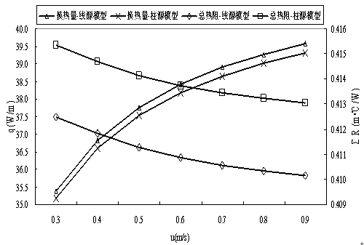
图3 地埋管总热阻和单位深度换热量随流速的变化规律
3.3.3 回填材料导热系数的影响
图4 地埋管总热阻和单位深度换热量随回填材料导热系数的变化规律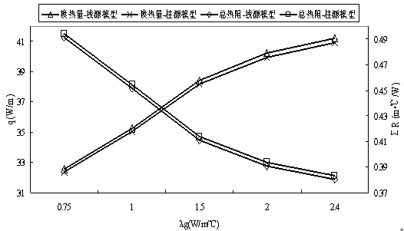
如图4所示，回填材料导热系数λ_{g}从0.75W/(m·℃)增加到1.5W/(m·℃)时，地埋管总热阻迅速降低，λ_{g}从1.5W/(m·℃)增加到2.4W/(m·℃)时，地埋管总热阻降低速率放缓，其对应的土壤导热系数为1.4 W/(m·℃)。在表4中，管内流体对流换热热阻和管壁热阻是确定的，当施工地点确定后土壤导热热阻也是“相对确定”的，因此只有通过提高回填材料的导热性能才能减小地埋管总热阻，回填材料导热系数应大于土壤导热系数。
3.3.4 冬夏季进口水温的影响
地埋管夏季、冬季单位深度换热量随进口水温的变化规律分别见图5和图6，夏季随着进口水温的增加，管内流体与周围土壤间的温差增加，导致单位深度换热量q相应增加；冬季随着进口水温的增加，管内流体与周围土壤间的温差减少，导致单位深度换热量q₁相应减少。在基准工况下，单U型地埋管夏季单位井深放热量为38.42W/m，冬季单位井深取热量为28.59W/m。
图5 地埋管夏季单位深度换热量随进口水温的变化规律
图6 地埋管冬季单位深度换热量随进口水温的变化规律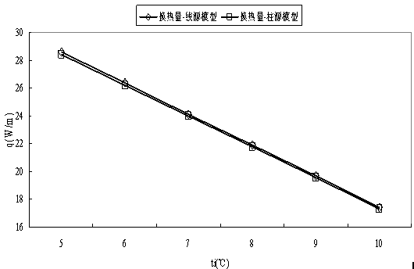
3.3.5 岩土类型的影响
地埋管总热阻和单位深度换热量随岩土类型的变化规律如图7所示，q随土壤导热系数的增大而增大，导热系数相同时，a值越小，总热阻越小，q越大，可见土壤的导热系数与热扩散率（或体积比热容）同时影响地埋管的总热阻。
图7 地埋管总热阻和单位深度换热量随岩土类型的变化规律
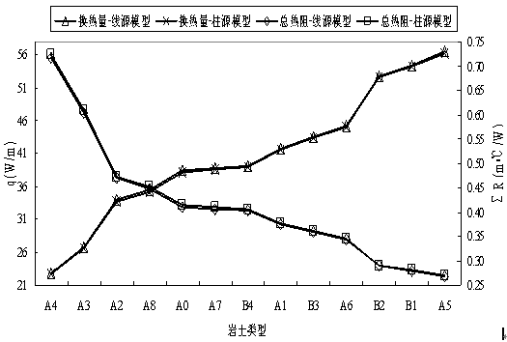
3.4 线源模型和柱源模型的对比
线源模型和柱源模型均可用于土壤导热热阻的计算，两者相对误差很小，根据柱源模型计算的单位深度换热量略小于线源模型。
线源模型可分析管群间的热干扰^{[10]}；柱源模型可用于变热流情况的计算^{[14, 15]}，由于冷热负荷的随机性和波动性，其计算量较大。

4 结论
1）线源模型和柱源模型均可用于土壤导热热阻的计算，两者相对误差很小，根据柱源模型计算的单位深度换热量略小于线源模型。应根据需要合理简化选取适当的模型进行分析计算。
2）地埋管总热阻随系统运行时间的增加而动态增加，短期总热阻为长期总热阻的76％左右。土壤热阻占总热阻的68.4％，它是地下换热过程的主要热阻。
3）管内流速的增加对减小地埋管总热阻的贡献率很小，而单位深度换热量随管内水流速的增加而增加。应使管内的流态为“旺盛紊流”，同时应结合水泵功耗等因素综合分析最佳流速。
4）地源热泵系统所用回填材料的导热系数应大于土壤导热系数。
5）单位深度换热量随夏季进口水温的增加而线性增加，随冬季进口水温的增加而线性减少。
6）岩土类型对地埋管的换热性能影响显著，应结合当地水文地质条件对地源热泵系统的适宜性作出分析评价。
7）本文是在一定简化条件下得出的结论，还有一些问题需要进一步分析，如土壤热湿耦合迁移、地下水流动和地埋管接触热阻等因素对结果造成的影响。

参考文献
[1] P Roth, A Georgiev, A Busso, et al. First in situ determination of ground and borehole thermal properties in Latin America [J]. Renewable Energy, 2004, 29(12): 1947-1963
[2] B Sanner, G Hellström, J Spitler, et al. Thermal response test- current status and world-wide application [A]. In: Proceedings of World Geothermal Congress [C]. Antalya (Turkey): 2005
[3] Georgios Florides, Soteris Kalogirou. First in situ determination of the thermal performance of a U-pipe borehole heat exchanger, in Cyprus[J]. Applied Thermal Engineering, 2008, 28(2): 157-163
[4] 魏加项, 唐志伟, 马重芳. 地源热泵地下换热系统的实验研究[J]. 工程热物理学报, 2007, (1): 146-148
[5] 张银安, 李斌, 陈九法. 竖直U形地埋管换热器换热性能测试与分析[J]. 暖通空调, 2007, (7): 72-78
[6] Remund C P. Borehole thermal resistance: laboratory and field studies [J]. ASHRAE Transactions, 1999, 105(1): 439-445
[7] J Claesson, A Dunand. Heat Extraction from the Ground by Horizontal Pipes: a Mathematical Analysis [M]. Stockholm: Swedish Council for Building Research, 1983
[8] Yian Gu, Dennis L O'Neal. Development of an equivalent diameter expression for vertical U-tube used in ground-coupled heat pumps [J]. ASHARE Transactions, 1998, 104: 347-355
[9] Yian Gu, Dennis L O'Neal. Modeling the effect of backfills on U-tube ground coil performance [J]. ASHRAE Transactions, 1998, 104: 356-365
[10] Bose J E, Parker J D, McQuiston F C. Design/Data Manual for Closed-loop Gground-coupled Heat Pump Systems [M]. Atlanta: ASHRAE, 1985
[11] Ingersoll L R, O J Zobel, A C Ingersoll. Heat Conduction with Engineering and Geological Applications [M]. New York: McGraw-Hill Book Co., 1954
[12] S A Klein. EES-Engineering Equation Solve, F-chart Software [M]. Madision Wisconsin, 2000
[13] 地源热泵系统工程技术规范(GB 50366-2005)[S]
[14] J D Deerman, S P Kavanaugh. Simulation of vertical U-tube ground -coupled heat pump systems using the cylindrical heat source solution [J]. ASHRAE Transactions, 1991, 97(1): 287-294
[15] Bernier M. Ground-coupled heat pump system simulation [J]. ASHRAE Transactions, 2001, 107(1): 605-616

